**Комплекс с валерианой**

HVPАртикул: 940

* Оказывает успокаивающее действие на центральную нервную систему, улучшает сон
* Уменьшает нервное напряжение, головные боли напряжения
* [СГР](https://drive.google.com/open?id=10NRBKk4VKo54D3t_AIrr48l2nMKBuxv2)

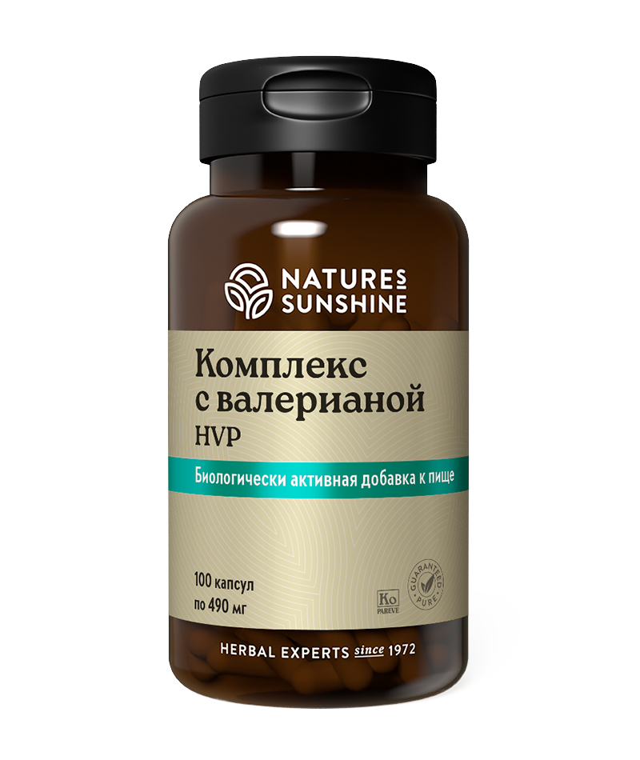

**Преимущества**

Неприятности на работе, конфликты в семье, финансовые сложности и жизненные трудности – это только некоторые факторы психоэмоционального стресса, с которыми человек сталкивается каждый день. Как результат – эмоциональная неуравновешенность, бессонница, беспокойство, неожиданные приступы паники, вялость, раздражительность, склонность к частым заболеваниям. Для человека, переживающего стрессовые состояния, необходима метаболическая поддержка организма и, в первую очередь, нервной системы. Комплекс с валерианой (англ. H – Норs (хмель), V – Valeriana (валериана), P – Passiflora (страстоцвет) – надёжное средство против беспокойства, временных эмоциональных нарушений и бессонницы. Оказывает успокаивающий эффект, укрепляет ЦНС при стрессе, неврастении, климаксе, гипертонической болезни. Снижает чувство страха, головные боли напряжения, судороги и мышечные спазмы при радикулите, невралгии.

Комплекс с валерианой – уникальная фитоформула, в отличие от других подобных успокаивающих средств обладает также способностью снижать чувство страха, головные боли, судороги и мышечные спазмы при радикулите, регулирует фазы сна и его качество. В отличие от транквилизаторов, Комплекс с валерианой не имеет побочных эффектов.

**Активные ингредиенты**

**Валериана лекарственная** (Valeriana officinalis) – корень обладает успокаивающим, противосудорожным, спазмолитическим действием. Применяют при нервном возбуждении, бессоннице, неврозах, стенокардии, начальной гипертонии, климактерическом периоде, мигренеподобных головных болях, истерии, повышенной функции щитовидной железы. Помогает избавиться от приступов паники, мышечных судорог, вызванных перенапряжением, менструальных спазмов, ослабить тягу к курению.

**Пассифлора красно-белая или страстоцвет** (Passiflora incarnata) – используют как мягкое успокаивающее средство, не снижающее способности концентрировать внимание. Из плодов пассифлоры инки варили укрепляющий чай. Пассифлора полезна при состояниях беспокойства, напряжения, головных болях и бессоннице. Эффективна при частых приступах астмы, непроизвольных судорогах, климактерическом беспокойстве и повышенном кровяном давлении. Снимает спазмы гладкой мускулатуры и обладает гипотензивным действием. Используют как седативное средство при хроническом алкоголизме, неврастении, бессоннице, климактерических нарушениях.

**Хмель обыкновенный** (Humulus lupulus) – применяют как болеутоляющее при заболевании почек, цистите и частых позывах к мочеиспусканию, ночном недержании мочи, при бессоннице, в качестве седативного средства, при неврастении, а также для успокоения центральной нервной системы, особенно при нервном возбуждении, в качестве обезболивающего, противоспастического средства, при невралгии и радикулите. Экстракт из шишек хмеля обладает сильной эстрогенной активностью.

**Состав**

БАД **Комплекс с валерианой**является дополнительным источником флавоноидов, содержит валериановую кислоту.

**1 капсула содержит:** корень валерианы лекарственной (Valeriana officinalis) - 162 мг; надземные части пассифлоры красно-белой (Passiflora incartanta) - 130 мг; шишки хмеля (Humulus lupulus) - 98 мг.

**Вспомогательные вещества:** желатин

**Применение**

**Применение:**взрослым по 1 капсуле 2 раза в день с приемом пищи.

**Противопоказания:** индивидуальная непереносимость компонентов, беременность, кормление грудью.